Základní škola a Mateřská škola Drmoul
se představuje:

Na naší škole se vyučuje podle ŠVP ZV Naše škola.
Poskytujeme žákům základní vzdělání: dobře se naučit českému jazyku a matematice
získat všeobecný přehled v ostatních oborech
dát dobré základy anglického jazyka
seznámit se s prací na PC
umělecký a tělesný rozvoj je samozřejmostí
Výuka v 1. – 3. ročníku probíhá v blocích, kde se jednotlivé předměty a činnosti
kombinují a propojují, 4. a 5. ročník pak přechází na výuku ve 45-ti minutových vyučovacích hodinách.

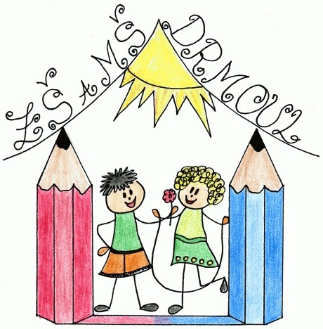
Školní družina

Ranní provoz: 6:30 - 7:30
Odpolední provoz: 11:45 - 16:00

Zájmové útvary:

Čtenářský klub v rámci ŠD
Sportovní
Mažoretky
Ekologický

Při škole působí hudební a pěvecké oddělení ZUŠ F. Chopina Mariánské Lázně.

Škola má mezinárodní titul Ekoškola - vzdělává žáky v oblasti ekologie a ve správném přístupu k životnímu prostředí.

V případě zájmu nás neváhejte kontaktovat: 773 756 234 řed. školy
zsmsdrmoul@seznam.cz
www.zsamsdrmoul.cz

